МОУ «Средняя общеобразовательная школа №5 с углубленным изучением отдельных предметов г.Шебекино Белгородской области»

РУССКИЙ ЯЗЫК
(УРОК)
3-Б КЛАСС
УЧИТЕЛЬ МАКСИМЕНКО Г.В.

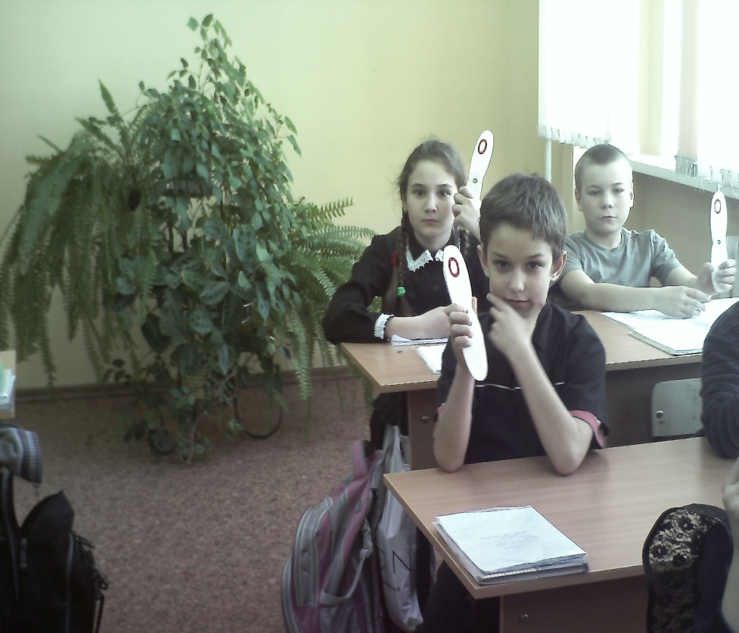

2010-2011 Г.

Тема: «Закрепление знаний о проверяемых и непроверяемых безударных гласных в корне слова»
Цель.
Закрепление знаний, умения, навыков учащихся по данной теме.
Задачи.
1.Активизировать познавательную деятельность через групповую форму работы, использование элемента соревнования.
2.Пробуждать интерес к языку, используя занимательные задания,
интересные сведения о словах.
Оборудование урока:
1. Сигнальные карточки с гласными буквами А, О, Е, И, Я (у каждого ученика);
2. Листы с тексами для работы по группам (в зависимости от количества групп);
3. Перфокарты по теме «Безударные гласные»;
4. Набор кружочков разного цвета (для каждой группы).
Ход урока:
- Организация класса.
- Объявление темы урока.
Сегодня мы завершаем изучение большой темы - «Правописание безударных гласных в корне слова». На уроке вы покажите свои знания, умение работать в группах. Помните - важно не только самому выполнить задание, но ещё и товарищам помочь. Ведь важен не только личный результат, но и результат работы всей группы.
Класс делится на группы по 4 человека. У каждой группы на столе набор цветных кружков (красный - «отлично, верный ответ», желтый - «хорошо», синий - «можно подтянуться»). В зависимости от правильности и быстроты выполнения задания группа на каждом этапе урока оценивает свою работу соответствующим кружком. В конце урока будут подведены итоги соревнования.
3.Повторение теоретического материала. Фронтальный опрос.
Объясните, что значит безударная гласная? Почему безударные гласные нуждаются в проверке? Как проверить написание безударной гласной в корне слова? Всегда ли можно проверить написание безударной гласной в корне? Как поступают в этом случае?
Оцените работу вашей группы на данном этапе.
4. Устный словарный диктант с использованием сигнальных карточек.
(Учитель читает слова, дети поднимают соответствующую карточку, проверочное слово называют устно).
Кормушка, снегирь, крольчиха, масленка, смельчак, червивый, воздушный, полезный, беглец, верхушка, цепочка, пилить.
В это же время одна группа получает индивидуальное задание:
1-й ученик работает с перфокартами по теме «Безударные гласные».
2-й ученик (у доски) вставляет пропущенные буквы и выполняет разбор слов по составу:
выдумка, х_рошенький, покрышка, б_гуны, к_менистый, _реховый, переезд.
3-й ученик вставляет буквы, рядом записывает проверочные слова комментирует свой выбор (у доски):
покр_снел - ......., зв_риный - ......., м_стерская - ......., д_брота - …..., к_рмушка, д_ леко -……., ч_совщик - ......, в_селые - ......, ш_луны - ……. .
4-й ученик (у доски) исправляет ошибки, допущенные в тексте, комментирует свои действия.
Зима в лису.
Побилели паля и луга. Льдом покрылась рика. Она уснула, как в скаске. На диревьях лижат сниговые шубы. Пушыстые варешки на ветках сосен. Маладые елочьки укрылись мягким снишком. Наснегу кругом узоры птичьих слидов.
5. Разгадывание кроссворда.
Если вы правильно отгадываете загадки и заполните все слова по горизонтали, то узнаете, какое слово зашифровано в вертикальном столбце под №1.
1
2
3
4

По горизонтали:
1. Хоть верь, хоть не верь,  пробегал по лесу зверь.  Нес на лбу он неспроста два  развесистых куста. (Олень) | 3. Межи деревянные,  А поля стеклянные. (Окна)
2.Белым шариком пушистым.  Я красуюсь в поле чистом.  (Одуванчик) | 4. Что за дерево стоит -  Ветра нет, а лист дрожит?  (Осина)

Какое слово получилось в вертикальном столбце? (Очки.) Знаете ли, откуда оно произошло? (От устаревшего лова «око» и «очи») Какие орфограммы встретились в этих словах? Какие из данных слов можно проверить ударением? А остальные? А теперь давайте проверим работу учеников у доски и оценим её.
6. Распределительный диктант.
Записать слова, продиктованные учителем, в 4 столбике: с безударной гласной о, а, и, е.
Скрипит, голодный, старик, веселье, добряк, слепой, зверюшка, кричит, стрела, тишина, соринка.
Проверка. Оценка работы групп на данном этапе.
7. Работа с учебником.
Упражнение № 240 (Учебник «Русский язык. 3 класс».)
8. Самостоятельная работа в группах.
Каждая группа получает текст. Необходимо вставить пропущенные буквы и придумать название текста.
Варианты текстов.
№1. Тр_пинка в_дет в лес. На д_ревьях солнечные зайчики. От ярких цв_тов р_бит в глазах. Звонко кр_чит иволга. М_л_дой зайчишка выб_жал на д_рогу. У н_ры играют л_сята. Чудесно пахнут душ_стые ландыш_.
№2. В л_су мы слышим птичьи г_л_са. Но птич_ки не тол_ко наполняют лес своим пением. Они сп _сают его от вр_дителей. Поэтому в_сной друз_я леса развешивают на д_ревьях скв _речники. С новосел_ем, л_сные ж_тели!
№3. Витя и Саша шли д_мой из школы. Они спустилис_ к р_ке. Мальчики поб_жали по л_ду. Хрупкий лед треснул. Витя оч_тился в х_лодной воде. Он хв_тался за кромку льда, но тонкий лед кр_шился. Саша помог другу: он выт_щил его на бёр_г.
№4. В_сной р_ка вышла из б_регов. В_да зал_ла весь луг. По реке поплыли б_льшие льдины. На одной из них _т_ленок. Он р_вет от испуга. Надо сп_сать! Р_бята багром зац_пили льдину и пот_нули к берегу. Теленок был сп _сен.
Группы оценивают свою работу на последнем этапе урока, затем подсчитывают количество набранных кружков. Определяется группа-победитель.
9. Подведение итогов урока.
Что понравилось на уроке?
10. Домашнее задание.
Составить несколько предложений для одноклассника с заданием исправить допущенные ошибки и объяснить.

